Консультация для родителей

«Что делать, если ребёнок манипулирует родителями?»

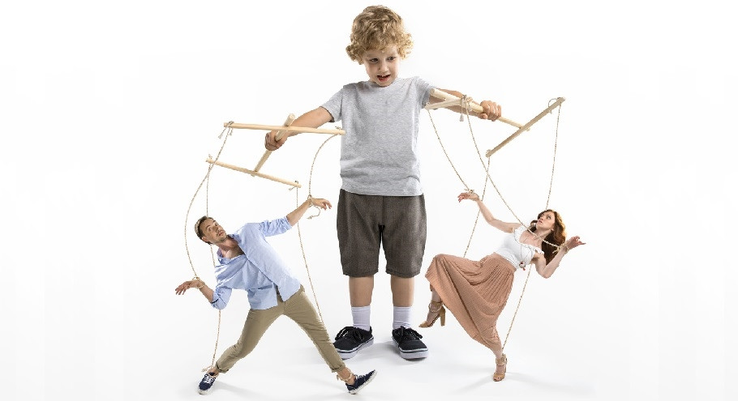

Использует ли ваш ребёнок крик или угрозы, чтобы получить то, что хочет? Дерётся ли он или шантажирует вас эмоционально? Или может быть, он разыгрывает беспомощность и болезнь перед родителями, чтобы не делать по дому работу и не выполнять домашних заданий? Из-за агрессивного или пассивного манипулирования детей большинство родителей чувствуют, что теряют контроль над сыном или дочерью. Прогибаясь под натиском требований, криков и действий ребёнка вы только учите его, что манипуляция, как метод управления поведением и решениями, работает. Итак, рассмотрим, что делать если ребёнок манипулирует.
ПРИЗНАКИ ЮНОГО МАНИПУЛЯТОРА
Рассмотрим признаки манипулирования:
1. Поддельный плач. Это первый метод манипуляции, опробуемый детьми. После возраста 2–3 лет родители должны понимать разницу между реальным плачем и поддельным. Если ребёнок начинает плакать или ныть только тогда, когда он в пределах слышимости или следует за родителями, попытки манипуляции налицо.
2. Крик и истерика. Дети наблюдают реакцию родителя и будут использовать все приёмы, которые являются эффективными. Если крик или истерика расстраивает и сбивает с толку родителей, сын или дочь будут продолжать это, пока действие работает. Они скоро выяснят, что кричать продуктивнее в общественных местах и будут копить истерики как раз для таких случаев.
3. Привязанность. Малыши могут использовать поддельную привязанность, чтобы получить то, что именно они хотят. Если это не сработает, попытаются применить обратный метод. Когда ваш ребёнок 5-6 лет приходит, обнимает, целует и просит что-то, вы можете не устоять. Если вы всё же отказываете и пытаетесь утешить его объятиями, он, вероятно, оттолкнёт вас в попытке получить то, что ему нужно.
4. Дуэль родителей. Другим методом манипуляции является попытки направить одного родителя против другого. Если мама говорит «нет», ребёнок идёт к отцу в надежде получить другой результат. Важно, чтобы оба родителя сохраняли единое мнение, в противном случае он скоро узнает, кто из них более уступчив и будет приходить за разрешением только к нему.
5. Большое дело. Явный признак того, что сын или дочь манипулирует поведением родителей — он или она постоянно делает большое сложное дело из маленьких вопросов. Если ежедневно разыгрываются баталии из-за одежды, еды или времени отправляться спать, ребёнок явно пытается осуществлять контроль. Эти дискуссии могут быть очень утомительными, и дети будут использовать это в собственных интересах.
6. Непослушание нарочно. Если ребёнок делает нечто запрещённое, причём он отлично об этом знает, скорее всего, это попытка манипуляции. Когда вы говорите «нет», он тут же из мести бросается в истерике на пол в надежде, что вы испугаетесь и не посмеете в следующий раз ему бросить вызов.
7. Надутые губы. Если ребёнку от 2 до 5 лет, один из наиболее очевидных способов манипуляции – показная обида. Он уходит и дуется в попытке заставить вас почувствовать жалость. Не поддавайтесь! Это очень старый трюк.
ПРИЧИНЫ МАНИПУЛЯЦИИ
Если вы можете понять, почему ребёнок прибегает к манипуляциям, то в состоянии решить проблему гораздо быстрее. Стоит обратить внимание на поведение ребёнка и выяснить:
• Когда. Проявляются ли попытки манипуляции родителями в определённое время дня либо недели? Имеет ли оно место только в том случае, когда пришло время сделать домашнее задание, либо работу по дому? Может быть, это происходит перед сном или во время просмотра телевизора? Обратите внимание на то, когда ребёнок капризничает и пытается вас шантажировать, подумайте как его остановить.
• Где. Манипуляции связаны с местом, куда ребёнок не хочет идти. Например, в возрасте 7 лет он постоянно пытается выйти из школы, так как там произошло нечто, о чем ребёнок не хочет вам рассказывать. Если вы заметили закономерность, попытайтесь добраться до корня реальной проблемы.
• Кто. Манипулирует ли ребёнок только определёнными людьми? Может быть, он делает это для вас, не для вашего супруга. Это потому, что вы соглашаетесь легче и быстрее? Попыткам манипуляции могут подвергаться и другие люди: родственники, друзья. Вам нужно выяснить над кем именно он берёт контроль, чтобы положить конец этому. Заставить ребёнка прекратить управлять вами будет недостаточно, если на примете есть другие «жертвы».
• Что. Вызывают ли одни и те же действия попытки совершить манипуляции снова и снова? Может быть, во время обеда, купания, сна, прогулки? Это может означать, что ребёнок имеет проблемы, но не знает, как сказать о них вам. Например, если он мешает укрыть себя одеялом во время сна, возможно, он боится темноты. Стоит решить эту проблему (например, включить ночник) и свести манипулятивные тактики к минимуму.
ЧТО ДЕЛАТЬ РОДИТЕЛЯМ
Поймите, что шантаж может прийти во многих формах, не только в виде отрицательных порывов. Дети просто знают, что борьба, болезнь, обаяние, угрозы работают. Если сын или дочь вынуждают вас делать что-то, разорвите порочный круг манипулятивного поведения с помощью следующих советов
1. Управляйте вашими ожиданиями. Не ожидайте, что на ваше «нет» ребёнок 3 или 5 лет скажет: «Хорошо, спасибо». Скорее всего, возникнет спор и раздражающие попытки уговоров. Сказать «нет» трудно (в том числе из- за действий ребёнка), но очень важно научиться говорить, а затем придерживаться этого.
2. Реализовать нормальное поведение. Попытка ребёнка заставить вас изменить своё мнение и сказать «да» — это нормально. Когда вы понимаете, что он делает это не из-за какой-то страшной патологии или злого характера, это поможет вам расслабиться и задуматься над самим поведением. Вместо того чтобы реагировать, отталкиваясь от панических или беспокойных мыслей, вы будете рассматривать происходящее рационально.
3. Не имеет значения, что скажете вы после «нет». После того как вы отказали в чём-то, любая попытка с вашей стороны оправдать решение не имеет значения. Если вы будете продолжать разговор, он сведётся к тому, что ребёнок попытается заставить вас изменить «нет» на «да». Так что не пытайтесь выяснить, понял он вас и согласен ли. Просто скажите «нет» и четко, коротко аргументируйте. Если вы начнёте развивать тему, то можете скоро понять, что крыть вам нечем. Ребёнок будет чувствовать себя полностью оправданным в нарушении ваших запретов.
4. Не передумывайте. Старайтесь изо всех сил, чтобы не позволить ребёнку заставить вас передумать. Научитесь говорить «нет» с некоторым нажимом и твердостью. Если слишком часто ваш отказ превращается в «да», это может стать поводом для эмоционального шантажа.
5. Разумное обсуждение. Если ребёнок просит что-то, вы можете слушать его аргументы до тех пор, как он излагает их уважительно. Если они кажутся разумными, вы можете изменить ваше «нет» на «да». Однако, если вы не планируете изменять своё мнение, честно скажите об этом и прекращайте разговор. Вы поймёте, когда пришло время для остановки, если почувствуете беспокойство, неуверенность в своих словах.
Помогите ему научиться договариваться и принимать отказы. Важно помнить, что манипуляция не означает, что ребёнок сердится на самом деле. Он будет испытывать различные методы для выяснения, что работает, а что не работает. Ведь на то вы и взрослый, чтобы вести себя зрело и мудро. Не вступайте в борьбу за власть с сыном или дочерью и не интерпретируйте плохое поведение в качестве личного отношения к вам. Последовательно поддерживайте мнение о неукоснительности выполнения ваших решений и дети быстро узнают, что они не смогут манипулировать вами.

